中国科学院大学就业管理系统
用户使用手册(学生端)
V3.0



学生处就业指导中心

文件修订记录
版本号 | 变化状态 | 简要说明 | 变更日期 | 变更人 | 备注
V1.0 | C | 创建 | 2018-05-19
V2.0 | A | 增加 | 2019-12-31
V2.1 | A&M
*变化状态：C-D创建，A―增加，M―修改，D―删除，R―复核

目录
1. 操作说明（学生） 5
1.1. 用户登录 5
1.2. 功能介绍 7
1.3. 功能使用 8
1.3.1. 生源信息核对 8
1.3.2. 网上签约 10
1.3.3. 三方协议 12
1.3.4. 违约申请 23
1.3.5. 就业去向（毕业生派遣） 25
1.3.6. 空白协议书申请 27
1.3.7. 招聘需求 29
1.3.8. 招聘会 31
1.3.9. 预约咨询 33
1.3.10. 我的简历 34

操作说明（学生）
注意事项：在有特殊要求的地方，会有如下图的黑色背景白色问号，把鼠标悬停可看到详细说明。
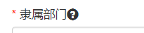

用户登录 （建议使用Google Chrome浏览器）
登录入口，正常请使用sep帐号密码从http://sep.ucas.ac.cn/ 登录然后按照老师给的路径跳转就业网。如遇sep不可用或帐号出现问题，可使用以下紧急入口：
打开电脑浏览器登录“http://job.ucas.ac.cn/student/login”进入登录页面如图1.1-1所示。
输入用户名为学生的学号，然后输入密码，点击“登录”进入系统，如果是新的生源，请使用找回密码功能。如果提示邮箱问题，请联系老师到后台帮你修改为正确的邮箱。

图1.1-1
登录进入系统之后，会进入系统页面，如图1.1-2所示。
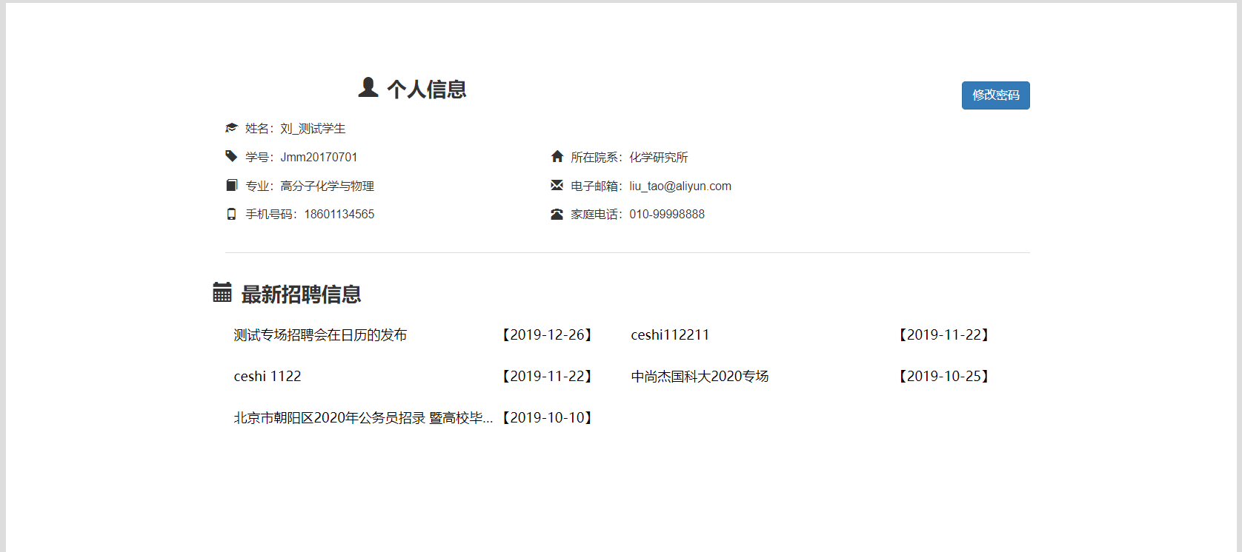
图1.1-2
登录系统之后可以修改密码，修改方式如图1.1-3、1.1-4所示，密码修改成功后将会跳转到登录页面，学生需使用新密码进行再次登录。
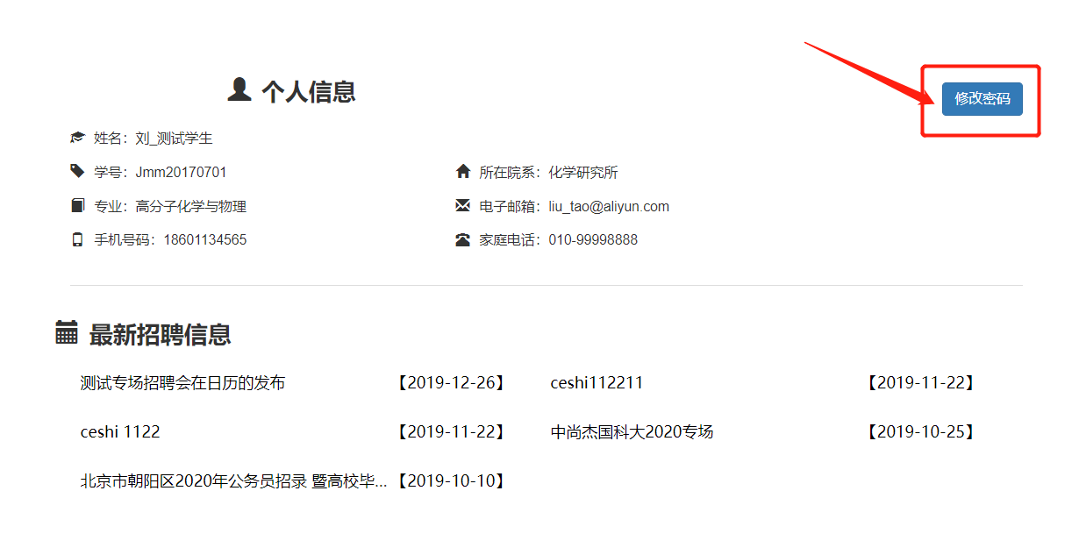
图1.1-3
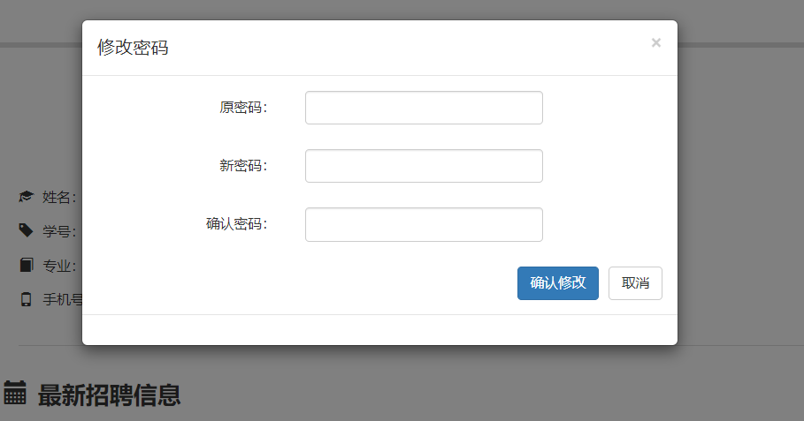
图1.1-4

功能介绍
在屏幕左边的就是功能选择栏，可以任意选择自己想要进行的操作，其主要功能有：
- 我的主页 显示学生基本信息;
- 学籍信息 学生进行生源信息核对的入口;
- 招聘需求 学生查看企业发布的招聘需求和招聘职位的入口；
- 我的派遣 即毕业生派遣：学生核对、查看就业去向信息，申请、查看改派的入口;
- 我的offer 学生查看自己收到的offer和对offer进行处理的入口;
- 三方协议 学生查看自己的三方协议和进行违约申请的入口;
- 招聘会 学生查看大型招聘会（组团、大招），和专场招聘的入口;
- 空白协议书 学生添加、查看空白协议书申请的入口;
- 预约咨询 学生查看、预约学生工作咨询的入口;
10、我的简历 学生查看自己简历的入口;
11、消息中心 学生接受一些和学生自己紧密相关的信息；

功能使用

生源信息核对

核对说明
毕业生（本科、研究生）的生源信息是毕业生签约、报到证发放、档案转寄、户口迁移等的重要基础数据，关系到每名毕业生能否顺利派遣，请各位同学认真、及时、准确的核对并填写本人的生源信息。

统计范围
所有即将于今年毕业的本科生、硕士生和今年12月前毕业的博士研究生均纳入本届毕业生生源统计范围。

生源信息统计与核对流程
在左侧的操作栏中点击学籍信息选项，则进入生源核对页面，如图1.3.1-1所示，其中学号、姓名、性别、身份证号、院系、专业、学历、毕业时间、培养方式、定向和委培单位不可以修改，其他信息请以当前实际情况为准进行完善，点击图中提示按钮即可对该项信息进行修改。请对每一项信息认真细致核对并按要求填写，核对无误后点击确认即可。
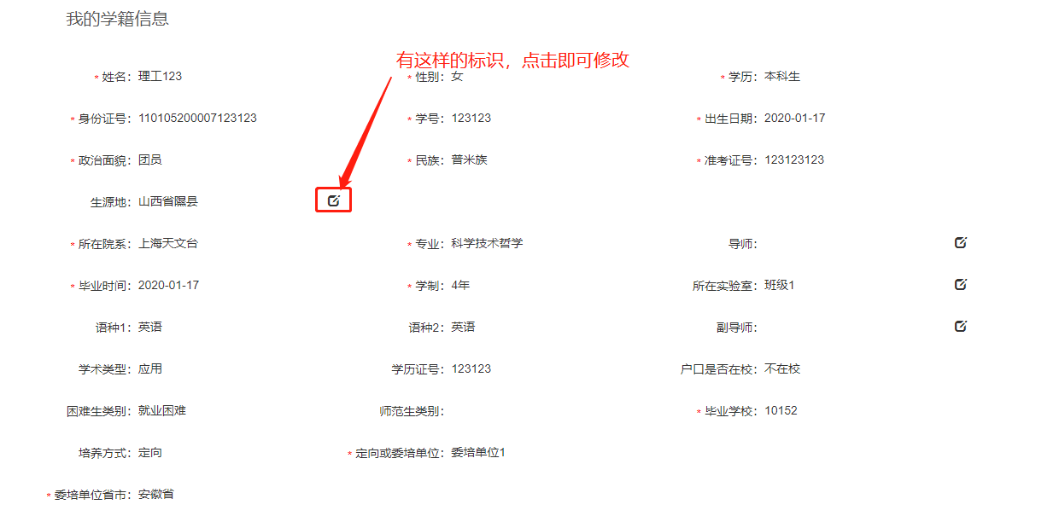
图1.3.1-1

生源信息统计与核对注意事项
1、姓名、性别、民族应与本人身份证、户口本一致。如网站显示的以上内容与实际不符，请提供身份证复印件到招生就业处修改。
2、政治面貌，以毕业时间实际情况为准。
3、专业，以毕业证书上的专业为准。如果网上显示的专业与实际毕业专业不一致的话，到招生就业处修改。
4、培养方式，以考生名册的培养方式为准。定向培养的学生根据个人真实情况核对培养方式和委培单位。
5、生源所在地，请填写现在家庭户口（或父母户口）所在地，填写省市（直辖市填写市区）两级。学生在毕业派遣时如仍未落实工作单位或工作单位无法为其保管户口及档案，那么学校将按照毕业生现在所填写的生源所在地将其户口及档案派遣回原籍。该生源所在地请勿选填入学前的集体户口、前一工作单位集体户口或大学集体户。注意：一定要选择下拉菜单中的地址，请勿在输入框中直接填写后保存。
6、入学时间，秋季入学的毕业生的入学时间为9月，格式为“****年09月01日”，春季入学博士研究生入学时间为3月，格式为“****年03月01日”。
7、毕业时间，预计冬季毕业的为“2016年01月01日”，预计暑期毕业的为“2016年07月01日”，预计其它时间毕业的（主要是博士）为“2016年**月01日”。
8、学制，本科、硕士、博士毕业生学制均须与毕业证上的学制保持一致，一般为所就读专业的统一学制，双学位学生的学制为第一学位专业学制加1年。
9、联系方式，手机和家庭电话是必填项目，手机号码发生变化应及时更新调整。
10、身份证号码，请以网站上显示的为准，如有问题，联系招生就业处就业信息科进行修改。
11、语种，请填写第一语种，如有第二语种的，可填写第二语种。
12、生源信息核对所有学生只可核对一次，核对后将不可再对生源信息进行修改，后期若还有错误可找到院系老师或校级老师进行修改。

网上签约
完成网上签约，需要学生在“我的offer”选项中接收一份offer，如图1.3.2-1，学生可在该页面直接进行接受、拒绝操作，也可点击“详情”进入详情页，查看offer详情后，在详情页进行接受或拒绝操作，如图1.3.2-2。
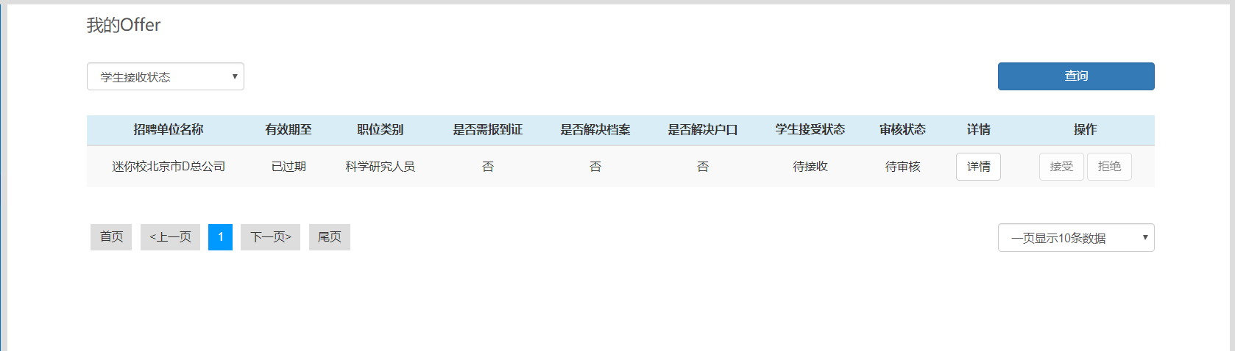
图1.3.2-1
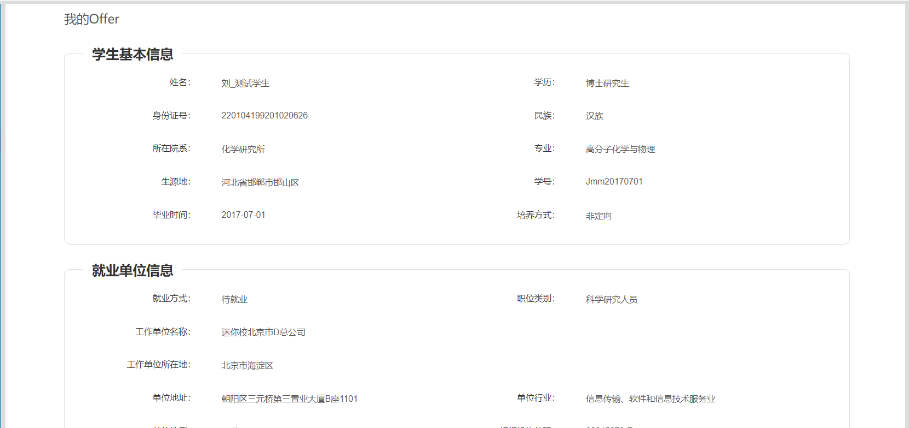
图1.3.2-2
注：每位同学只可接受一份offer，当学生接受一份offer后，我的offer页面与详情页面中均不可再进行接受或拒绝offer的操作，如图1.3.2-3。请同学们慎重选择要接受的offer！
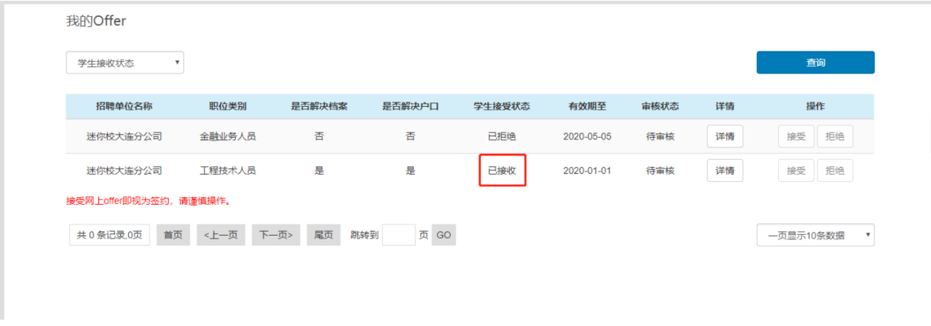
图1.3.2-3
学生接受offer后需等待院系与校级的审核，当校级审核通过后，学生接受状态变为“已签约”，系统自动生成三方协议，网上签约正式完成。若校级审核不通过，则学生接受状态变为“已作废”，学生可继续接受其他offer。
注意：如果学生签约地位于北京上海等需要派遣接收函的城市，请在接收签约后，老师审核前，在“三方协议”功能点中，补充相关详细信息，并补充派遣接收函。

三方协议
若学生还没有接受offer或接受的offer仍在审核中，或接受的offer审核未通过，则学生没有三方协议，系统给出提示信息，如图1.3.3-1
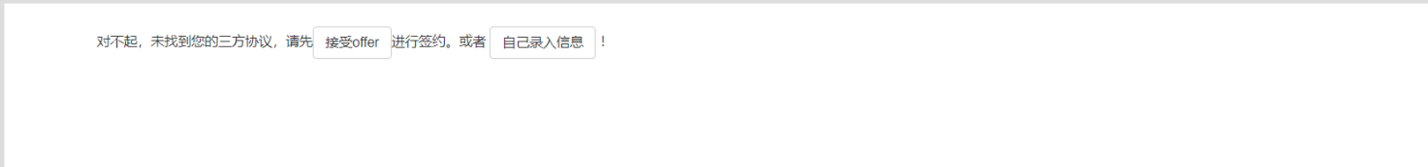
图1.3.3-1
学生选择自己录入信息，首先要选择大图标毕业去向分类。如图1.3.3-2
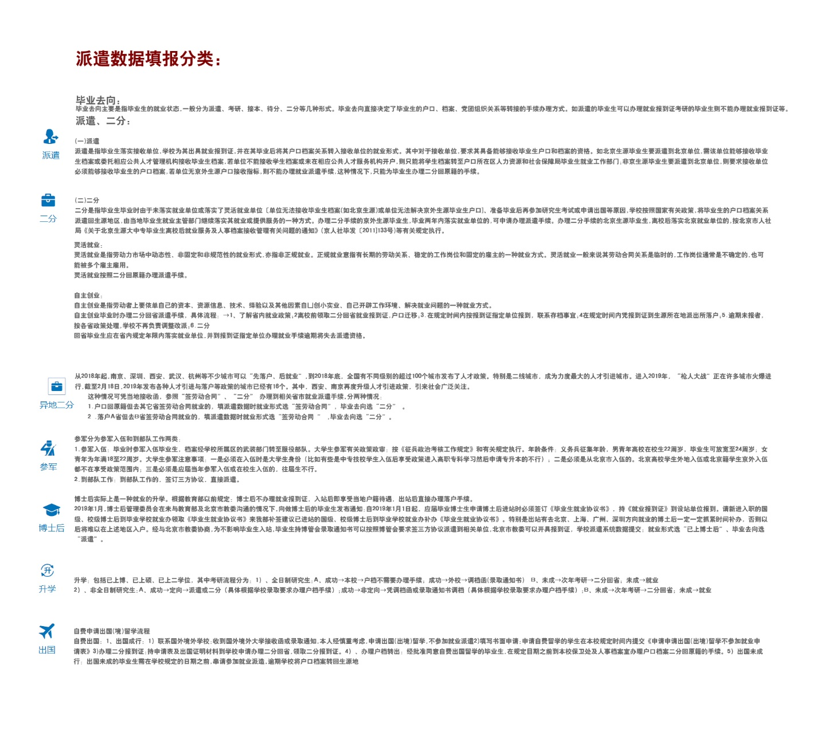

毕业去向选择图
毕业去向：毕业去向主要是指毕业生的就业状态。毕业去向直接决定了毕业生的户口、档案、党团组织关系等转接的手续办理方式。如派遣的毕业生可以办理就业报到证考研的毕业生则不能办理就业报到证等。
为了方便毕业生填报数据，我们将毕业去向填报分为七类：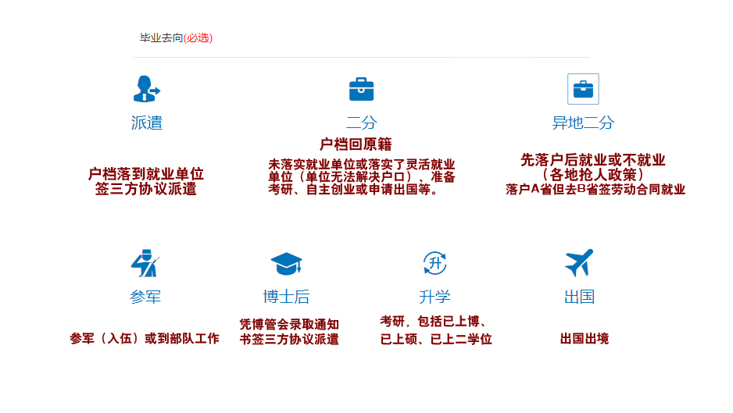
图1.3.3-2

然后填写三方协议相关信息，选择不同就业形式有不同必填情况。
各类去向填报说明图见图1.3.3-3的1-8图。
图1派遣、图2二分、图3异地二分、图4参军、图5参军、图6博士后、图7升学、图8出国

图1派遣数据填报说明：
派遣：是指毕业生落实接收单位,学校为其出具就业报到证,并在其毕业后将其户口档案关系转入接收单位的就业形式。其中对于接收单位,要求其具备能够接收毕业生户口和档案的资格。如北京生源毕业生要派遣到北京单位,需该单位能够接收毕业
生档案或委托相应公共人才管理机构接收毕业生档案,若单位不能接收学生档案或未在相应公共人才服务机构开户,则只能将学生档案转至户口所在区人力资源和社会保障局毕业生就业工作部门;非京生源毕业生要派遣到北京单位,则要求接收单位必须能够接收毕业生的户口档案,若单位无京外生源户口接收指标,则不能办理就业派遣手续,这种情况下,只能为毕业生办理二分回原籍的手续。
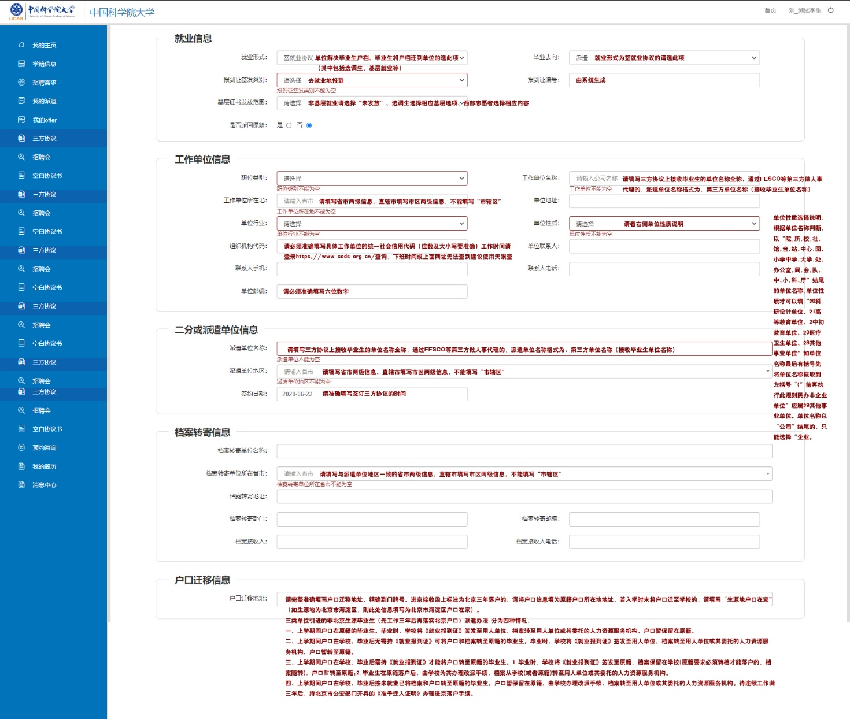

二分：是指毕业生毕业时由于未落实就业单位或落实了灵活就业单位〔单位无法接收毕业生档案(如北京生源)或单位无法解决京外生源毕业生户口]、准备毕业后再参加研究生考试或申请出国等原因,学校按照国家有关政策,将毕业生的户口档案关系
派遣回生源地区,由当地毕业生就业主管部门继续落实其就业或提供服务的一种方式。办理二分手续的京外生源毕业生,毕业两年内落实就业单位的,可申请办理派遣手续。办理二分手续的北京生源毕业生,离校后落实北京就业单位的,按北京市人社
局《关于北京生源大中专毕业生离校后就业服务及人事档案接收管理有关问题的通知》(京人社毕发〔2011]133号)等有关规定执行。
图2二分（未就业、灵活就业）数据填报说明：
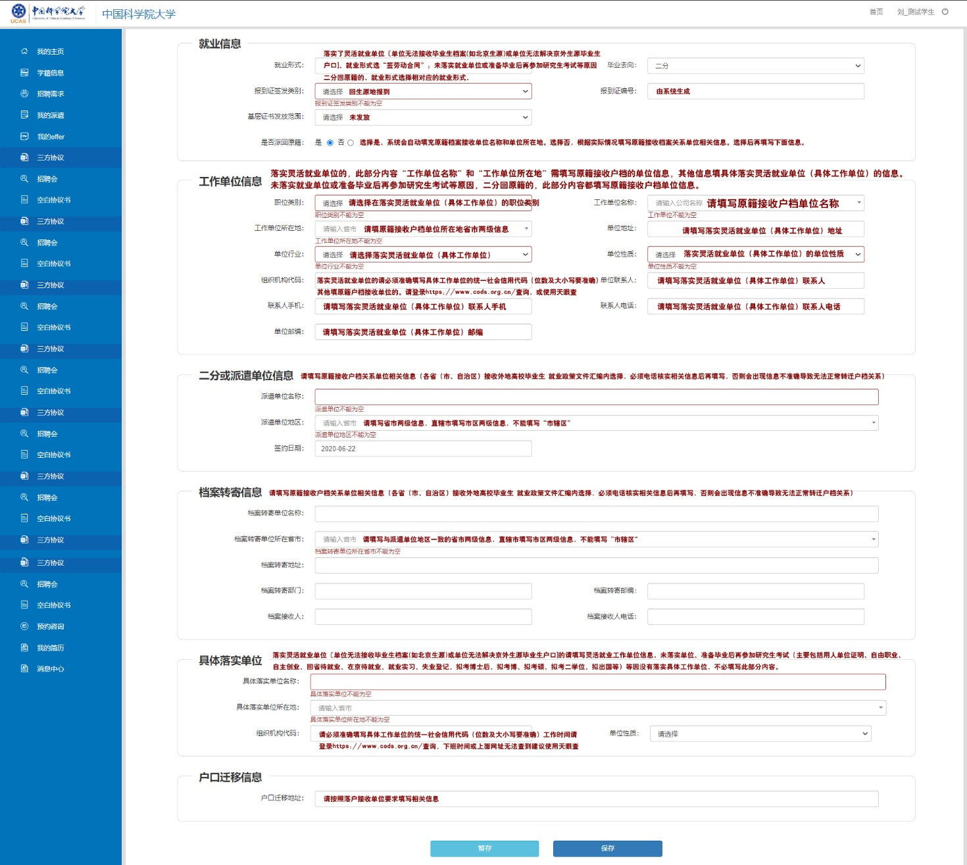

自主创业：是指劳动者上要依单自己的资本、资源信息、技术、绎验以及其他因素自凵创小实业、自己开辟工作环境、解决就业问题的一种就业方式。
自主创业毕业时办理二分回省派遣手续，具体流程：→1、了解省内就业政策;2离校前领取二分回省就业报到证,户口迁移;3.在规定时间内按报到证指定单位报到，联系存档事宜;4在规定时间内凭报到证到生源所在地派出所落户;5.逾期未报者,按各省政策处理,学校不再负责调整改派;6.二分回省毕业生应在省内规定年限内落实就业单位,并到报到证指定单位办理就业手续逾期将失去派遗资格。
图3二分（自主创业）数据填报说明：
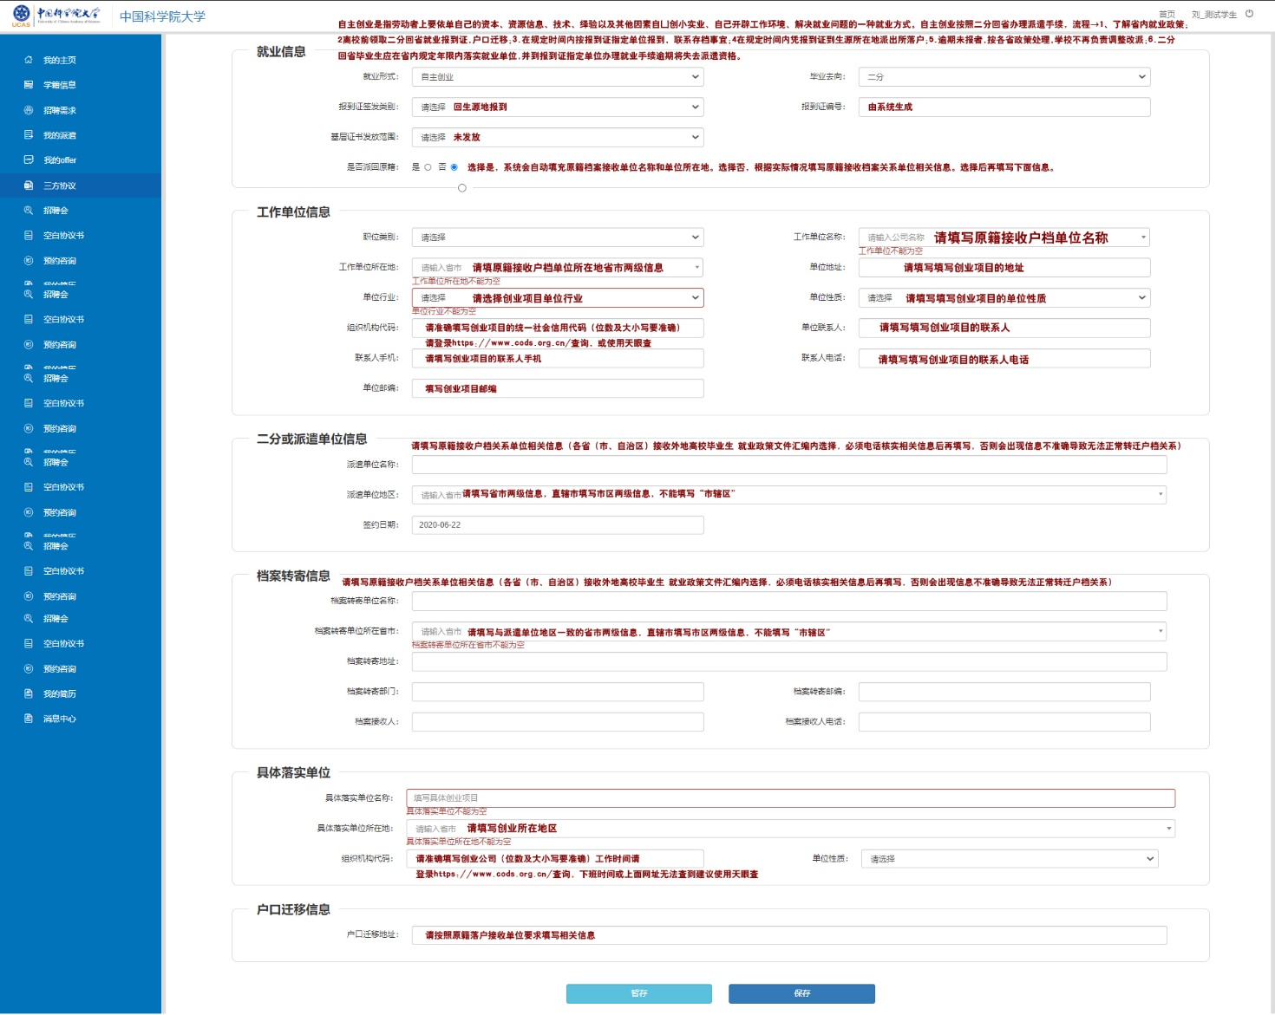

异地二分：从2018年起,南京、深圳、西安、武汉、杭州等不少城市可以“先落户、后就业”,到2018年底，全国有不同级别的超过100个城市发布了人才政策。特别是二线城市，成为力度最大的人才引进城市。进入2019年，“枪人大战”正在许多城市火爆进行,截至2月18日,2019年发布各种人才引进与落户等政策的城市已经有16个。其中，西安、南京再度升级人才引进政策，引来社会广泛关注。这种情况可凭当地接收函，参照“签劳动合同”、“二分” 办理到相关省市就业派遣手续,分两种情况:1.户口回原籍但去其它省签劳动合同就业的，填派遣数据时就业形式选“签劳动合同”，毕业去向选“二分” 。
2 .落户A省但去B省签劳动合同就业的，填派遣数据时就业形式选“签劳动合同 ” ,毕业去向选“二分”。
图4异地二分数据填报说明：
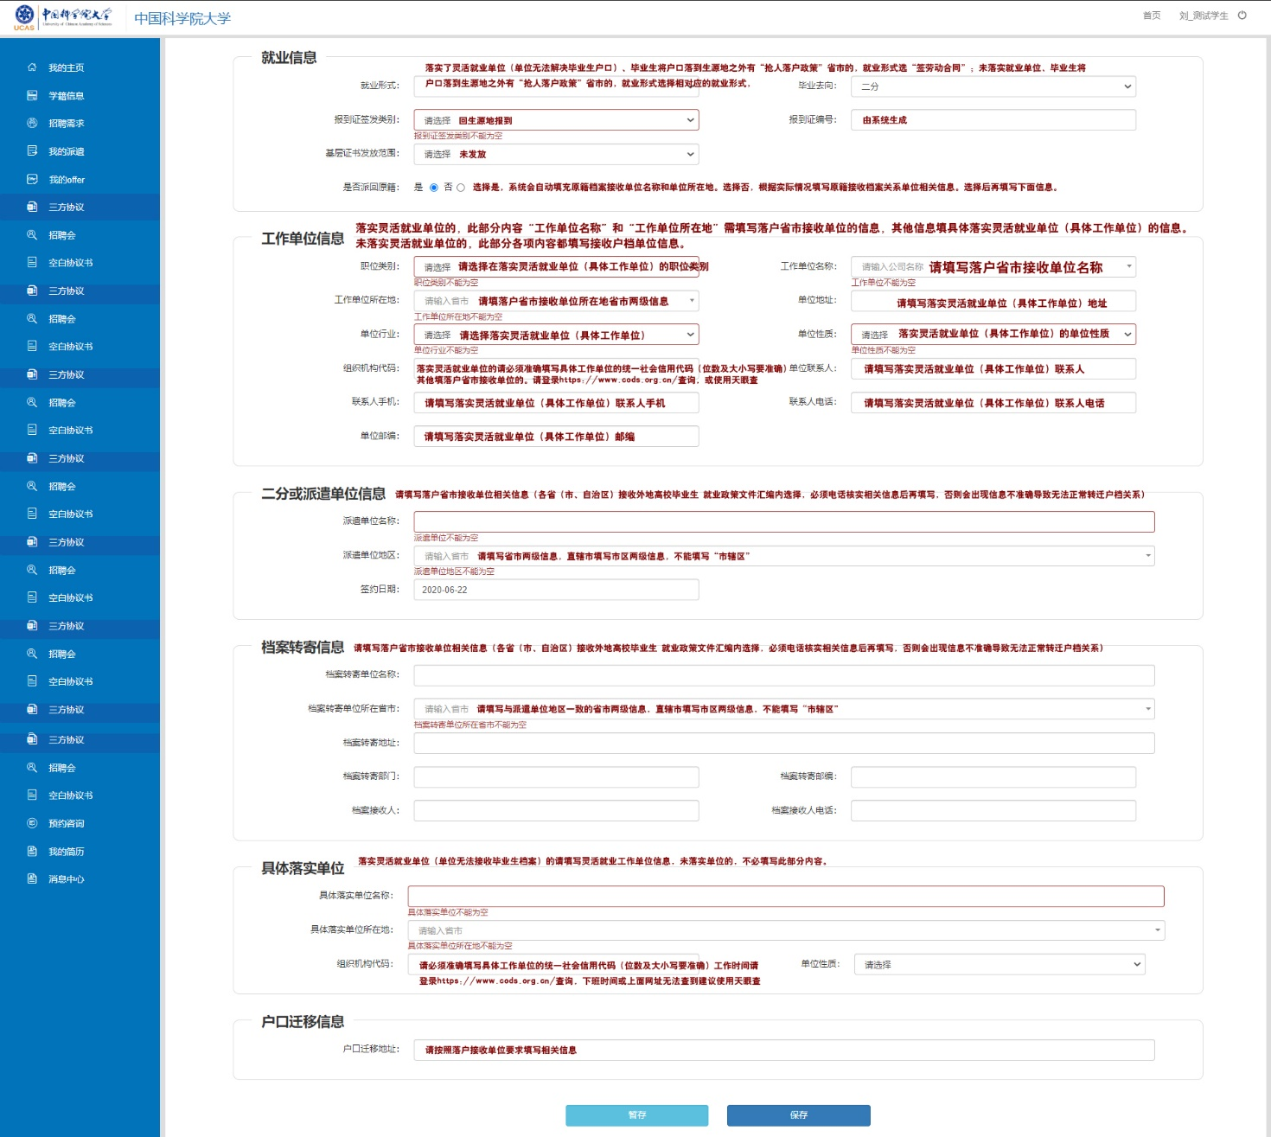
参军分为参军入伍和到部队工作两类：
1.参军入伍：毕业时参军入伍毕业生，档案经学校所属区的武装部门转至服役部队。大学生参军有关政策政审：按《征兵政治考核工作规定》和有关规定执行。年龄条件：义务兵征集年龄，男青年高校在校生22周岁，毕业生可放宽至24周岁；女青年为年满18至22周岁。大学生参军注意事项：一是必须在入伍时是大学生身份（比如有些是中专技校学生入伍后享受政策进入高职专科学习然后申请专升本的不行）；二是必须是从北京市入伍的。北京高校学生外地入伍或北京籍学生京外入伍都不在享受政策范围内；三是必须是应届当年参军入伍或在校生入伍的，往届生不行。
图5参军（参军入伍）数据填报说明：
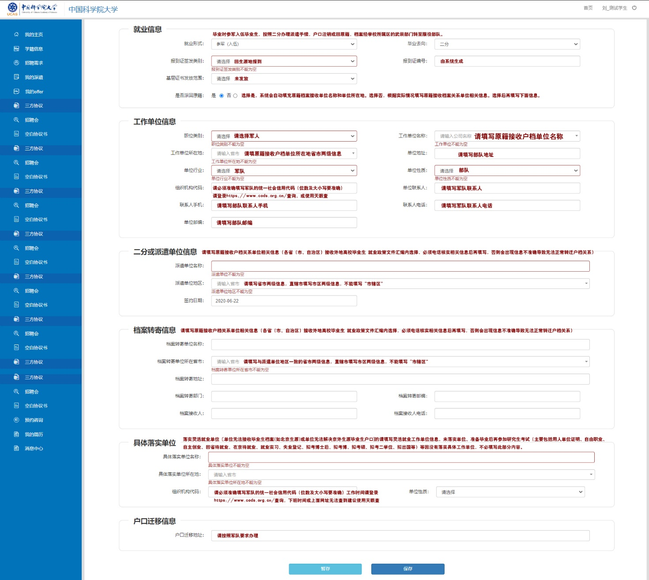

2.到部队工作：到部队工作的，签订三方协议，直接派遣。
图7参军（到部队工作）数据填报说明：
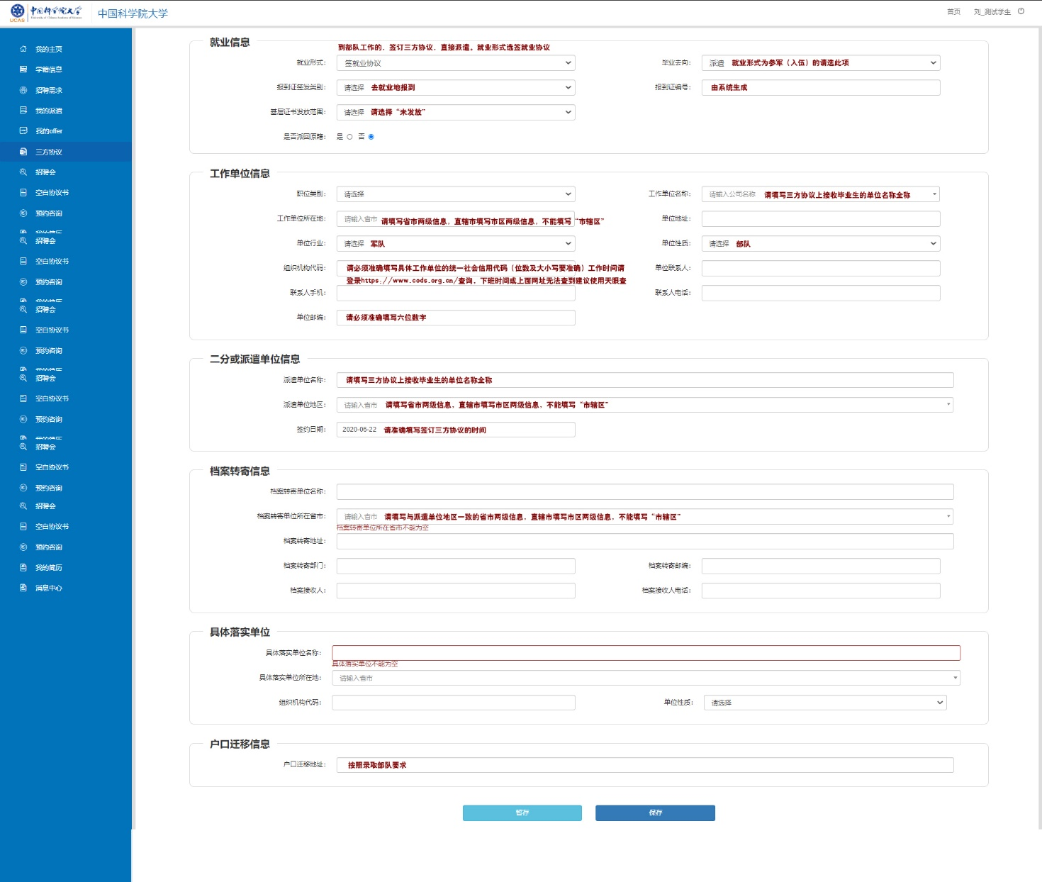

博士后实际上是一种就业的升学。2019年1月,博士后管理委员会在未与教育部及北京市教委沟通的情况下,向做博士后的毕业生发布通知:自2019年1月1日起，应届毕业博士生申请博土后进站时必须签订《毕业生就业协议书》，持《就业报到证》到设站单位报到。请新进入职的国级、校级博士后到毕业学校就业办领取《毕业生就业协议书》来我部补签建议已进站的国级、校级博士后到毕业学校就业办补办《毕业生就业协议书》。特别是出站有去北京、上海、广州、深圳方向就业的博土后一定一定抓紧时间补办，否则以后将难以在上述地区入户。经与北京市教委协商,为不影响毕业生入站,毕业生持博管会录取通知书可以按照博管会要求签三方协议派遣到相关单位,北京市教委可以开具报到证，学校派遣系统数据提交：就业形式选“已上博士后”、毕业去向选“派遣”。
图8博士后数据填报说明：
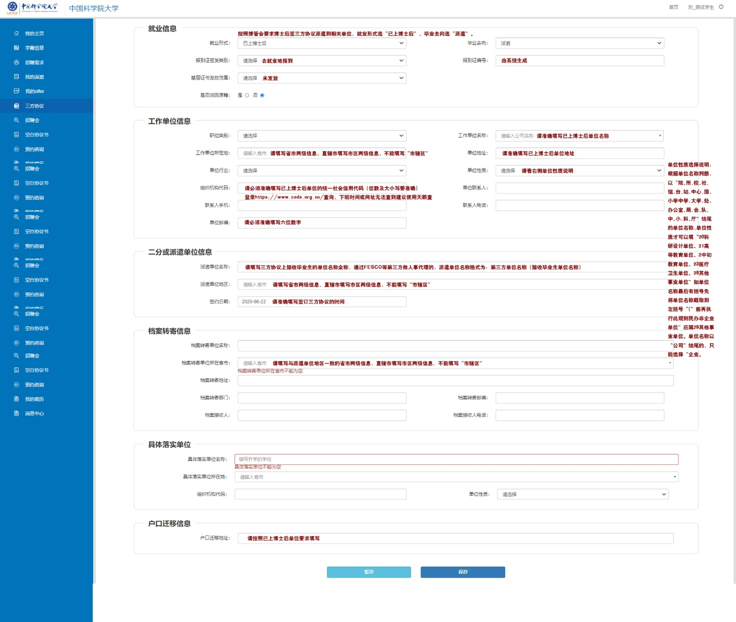
升学：包括已上博、已上硕、已上二学位，其中考研流程分为：1）、全日制研究生:A、成功→本校→户档不需要办理手续；成功→外校→调档函(录取通知书) B、未成→次年考研→二分回省；未成→就业
2）、非全日制研究生:A、成功→定向→派遣或二分（具体根据学校录取要求办理户档手续）;成功→非定向→凭调档函或录取通知书调档（具体根据学校录取要求办理户档手续）;B、未成→次年考研→二分回省；未成→就业
图9升学数据填报说明：
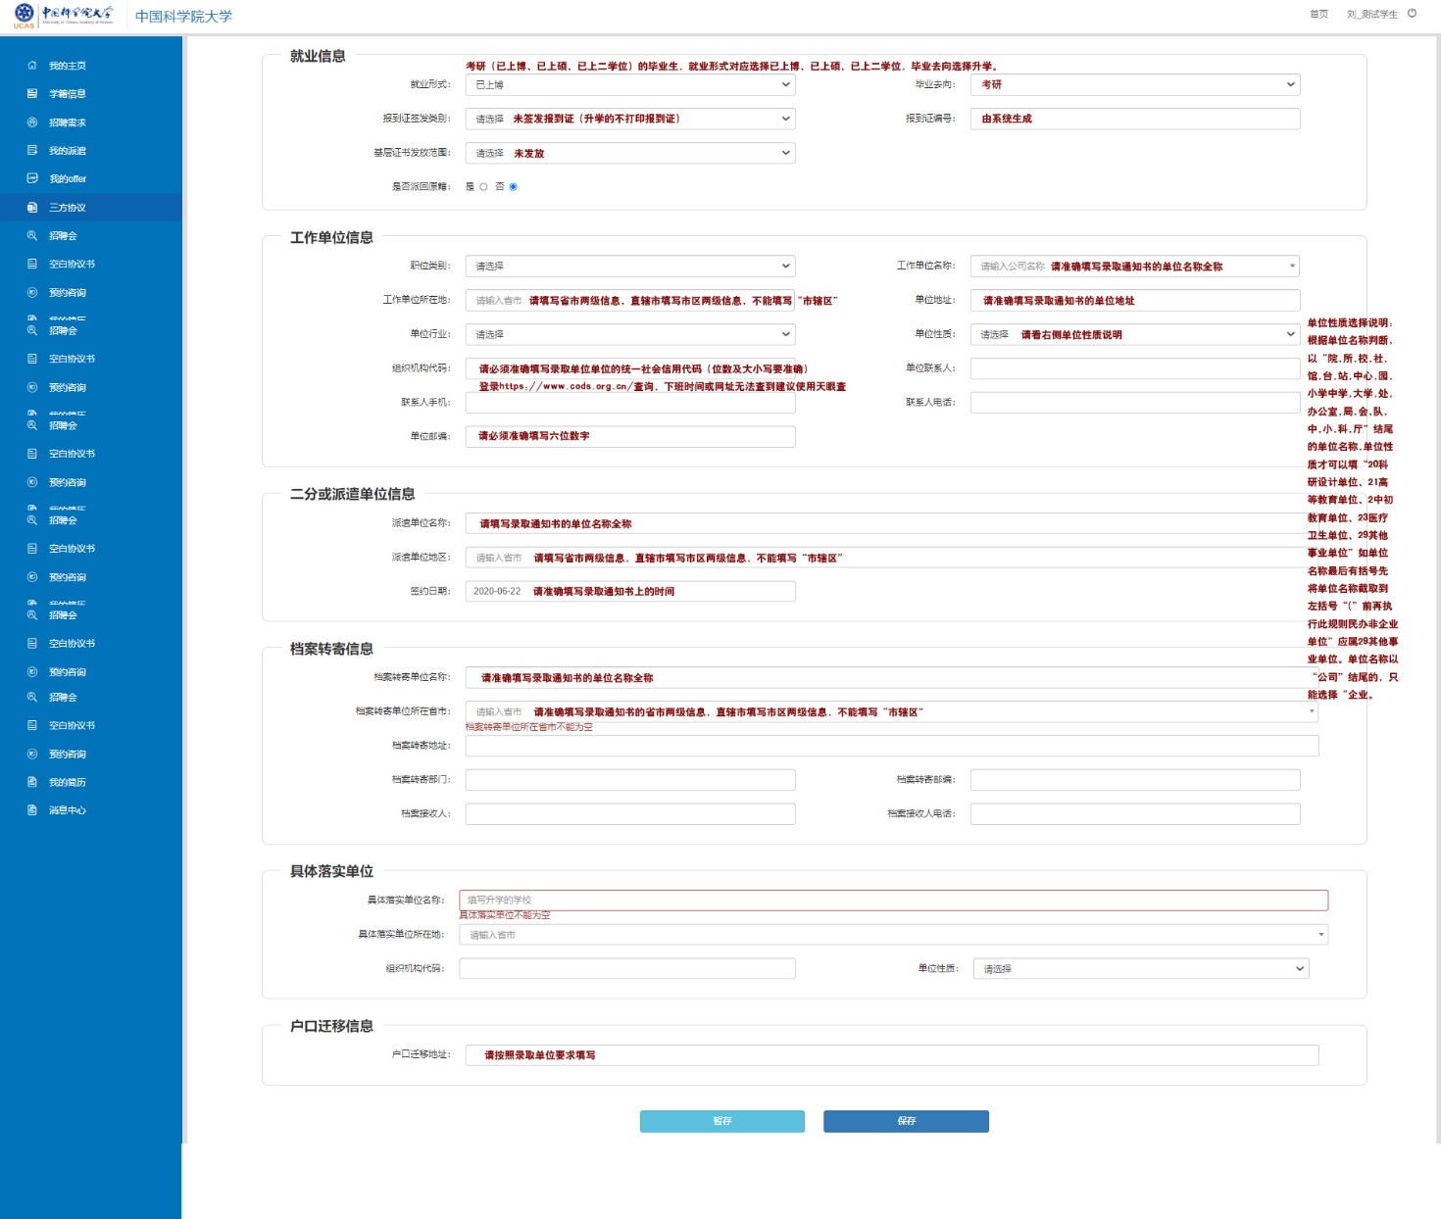

自费申请出国(境)留学流程
自费出国：1、出国成行：1）联系国外境外学校:收到国外境外大学接收函或录取通知,本人经慎重考虑,申请出国(出境)留学,不参加就业派遣2)填写书面申请:申请自费留学的学生在本校规定时间内提交《申请申请出国(出境)留学不参加就业申
请表》3)办理二分报到证:持申请表及出国证明材料到学校申请办理二分回省,领取二分报到证。4）、办理户档转出：经批准同意自费出国留学的毕业生,在规定目期之前到本校保卫处及人事档案室办理户口档案二分回原籍的手续。5）出国未成
行：出国未成的毕业生需在学校规定的日期之前,串请参加就业派造,逾期学校将户口档案转回生源地
图10出国数据填报说明：
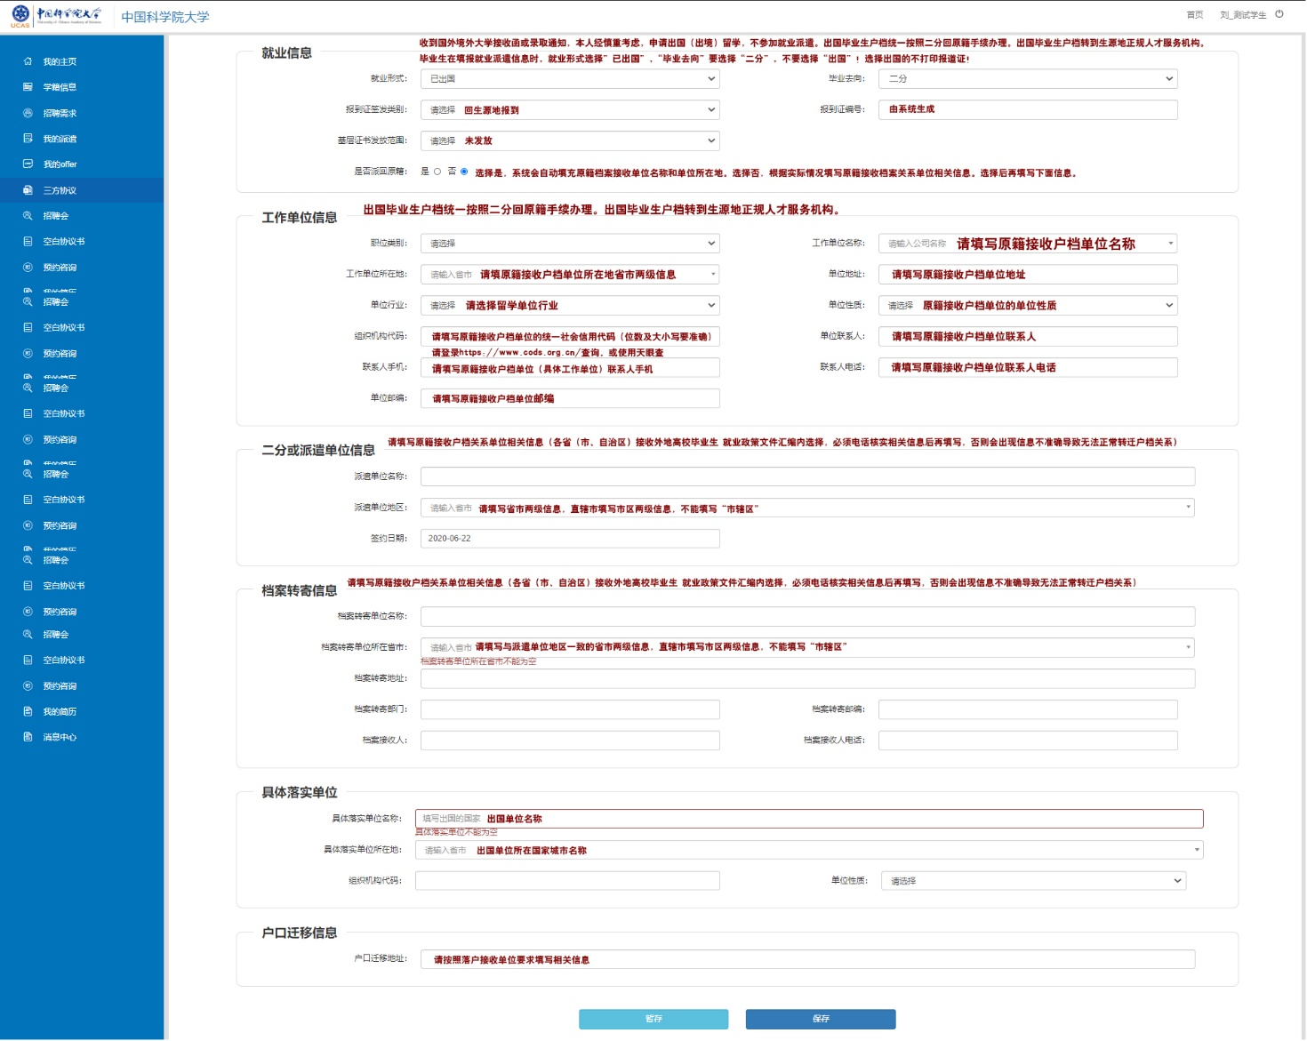
图1.3.3-3

学生接受的offer经校审核审核通过，系统自动生成三方协议，页面中显示三方协议内容如图1.3.3-4。
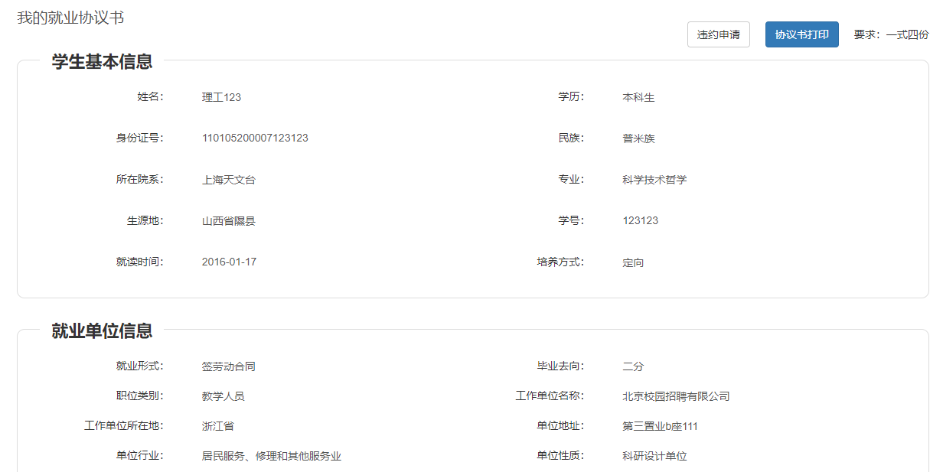
图1.3.3-4

违约申请

违约说明
为维护学校声誉、建设良好的就业市场、维护就业协议书的严肃性，就业协议书生效后，根据国家相关部门规定，原则上不受理违约，有特殊情况需要违约的，要先向所在培养单位提出违约申请（凡因个人原因第二次提出违约者视为恶意违约，不予受理），培养单位报学校批准后方可违约。获批违约的毕业生，需登录就业网通过违约申请模块办理，学校将在新发的就业协议书上记录其违约次数。
特别提示：报考选调生的毕业生需考虑成熟后方可与相关省市组织部门签订三方协议！毕业生签订选调生三方法协议书后学校不受理违约！后果自负！

违约流程
学生违约的前提是需要在就业服务系统中有签约记录，即拥有合法的三方协议。学生点击“三方协议”选项进入三方协议页面，在该页面中点击“违约申请”，如图1.3.4-1。
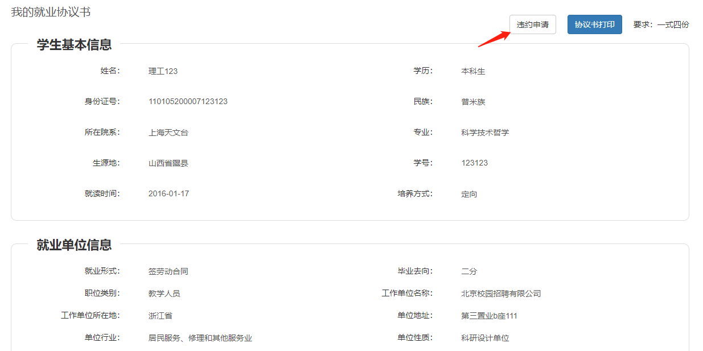
图1.3.4-1
点击违约申请后，进入违约申请页面，如图1.3.4-2。学生需要选择违约原因、填写申请理由、上传违约证明图片及违约金，填写完成后点击“申请”即可。
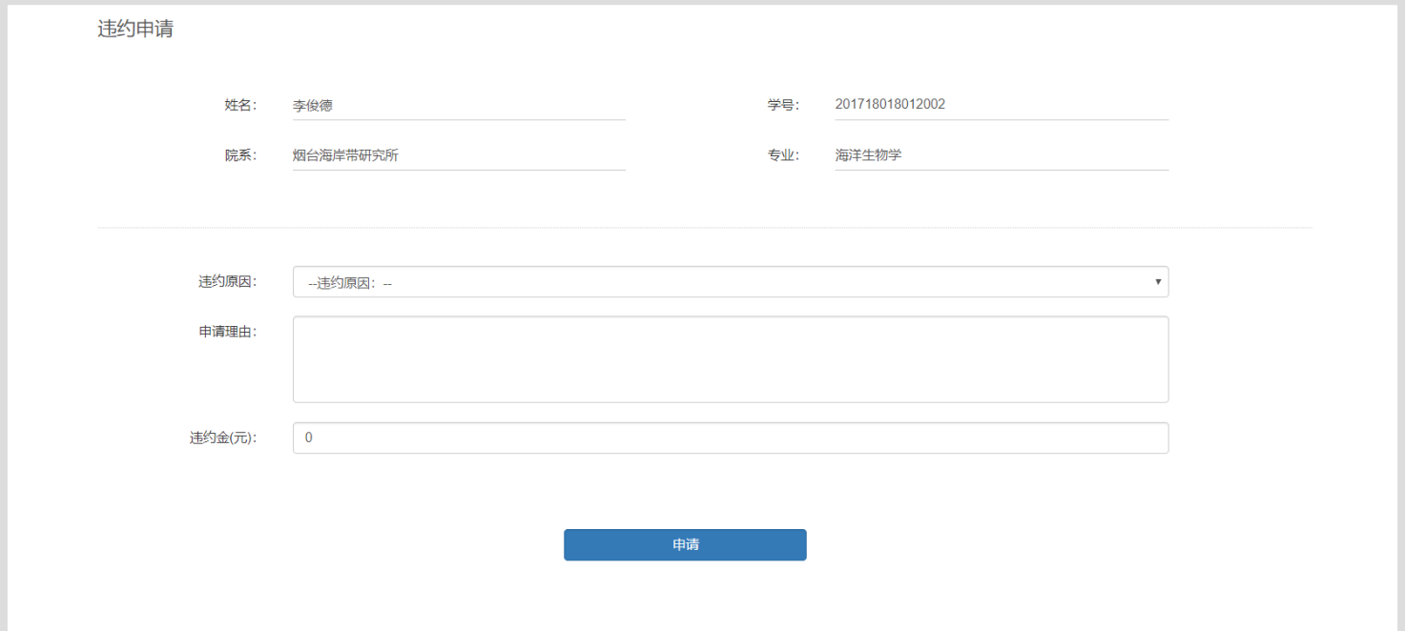
图1.3.4-2
点击“申请”后，页面跳转到违约申请历史中，如图1.3.4-3。
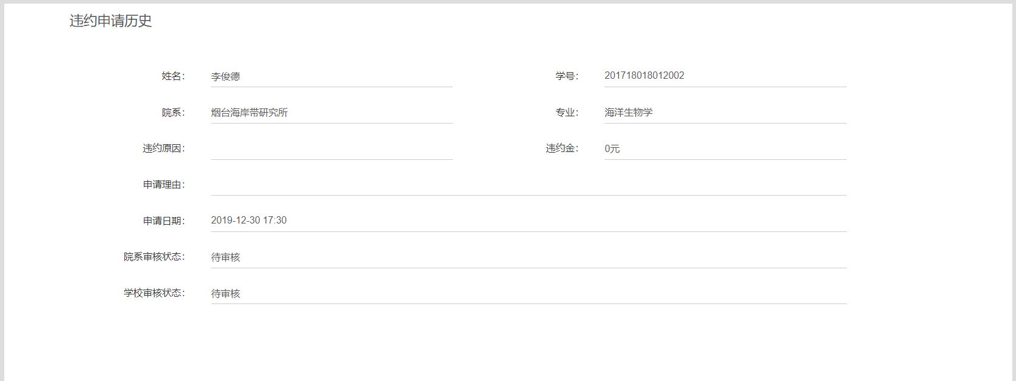
图1.3.4-3
学生提出违约申请后，需等待院系与校级的审核，当校级审核通过之后学生可再次接受offer。

就业去向（毕业生派遣）
派遣是指毕业生落实接收单位，学校为其出具就业报到证，并在其毕业后将其人事关系转入接收单位的就业形式。一般说来，要求用人单位能够解决（落实）毕业生的户口、档案问题。点击“就业去向”选项，若学生没有签订三方，也没有老师曾手动录入过就业去向的相关信息，那么学生进入就业去向页面看到的页面将如图1.3.5-1所示。
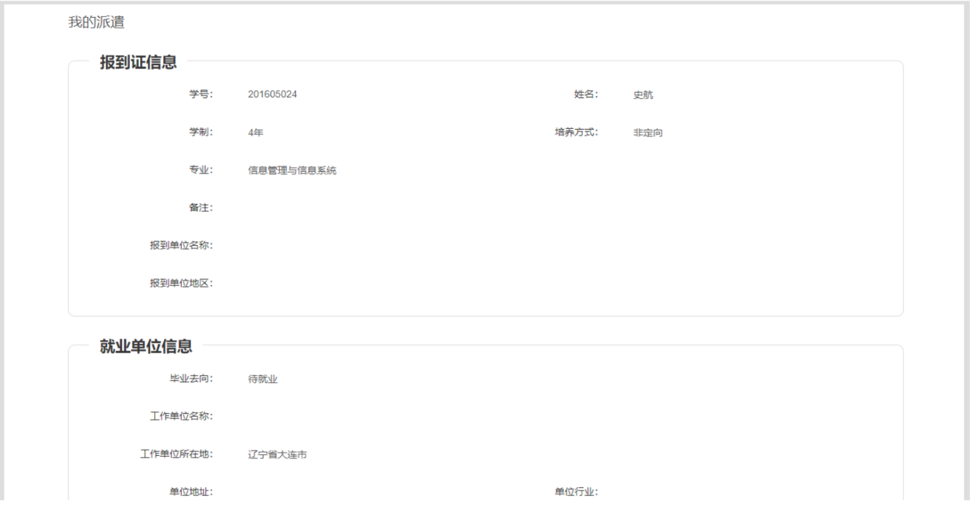
图1.3.5-1
若学生已有就业去向信息，进入后看到的页面如图1.3.5.-2。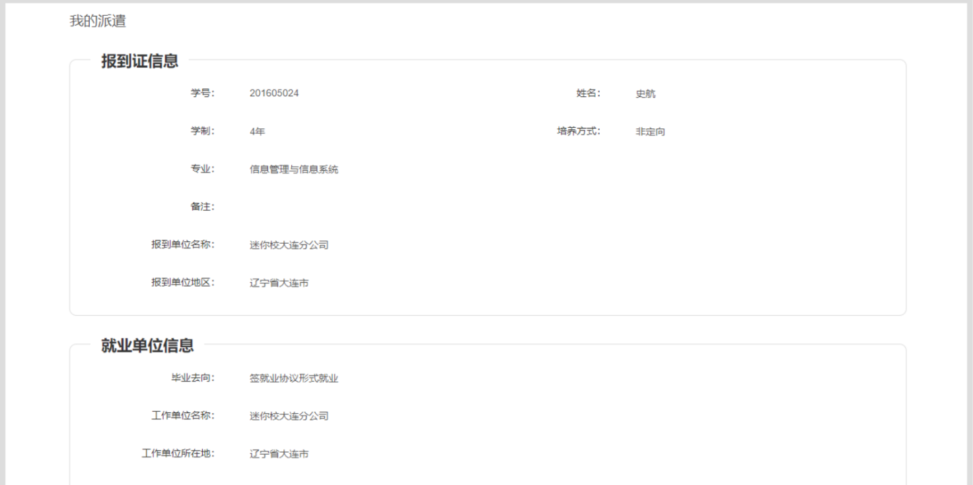
图1.3.5-2

空白协议书申请
为了更好的服务于毕业生业务办理，提高就业服务信息化建设水平，使就业服务更加精细化、科学化。招生就业处在就业服务平台中集成了空白协议书申请功能。需要申请空白协议书的毕业生（博士首次申请和协议书丢失申请）可以按照以下流程办理。
首先点击“空白协议书”，进入空白协议书页面，如图1.3.6-1，该页面会以列表的形式显示学生自己所有的空白协议书申请记录。
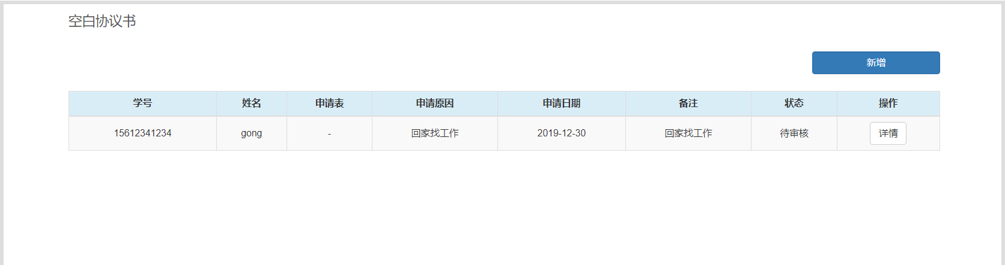
图1.3.6-1
点击“详情”可查看详细情况，如图1.3.6-2
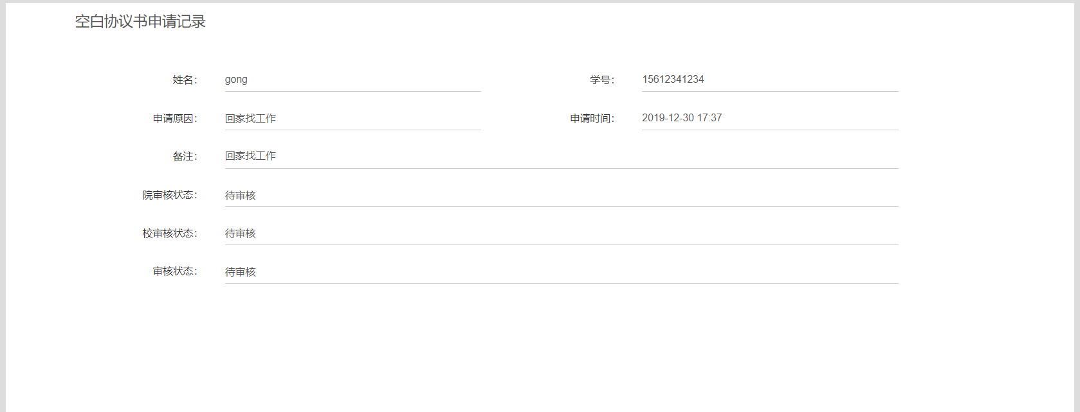
图1.3.6-2
点击“新增”进入“空白协议书申请”页面，如图1.3.6-3，学生在该页面选择申请原因，并填写备注，随后点击“申请”即可进行空白协议书申请。
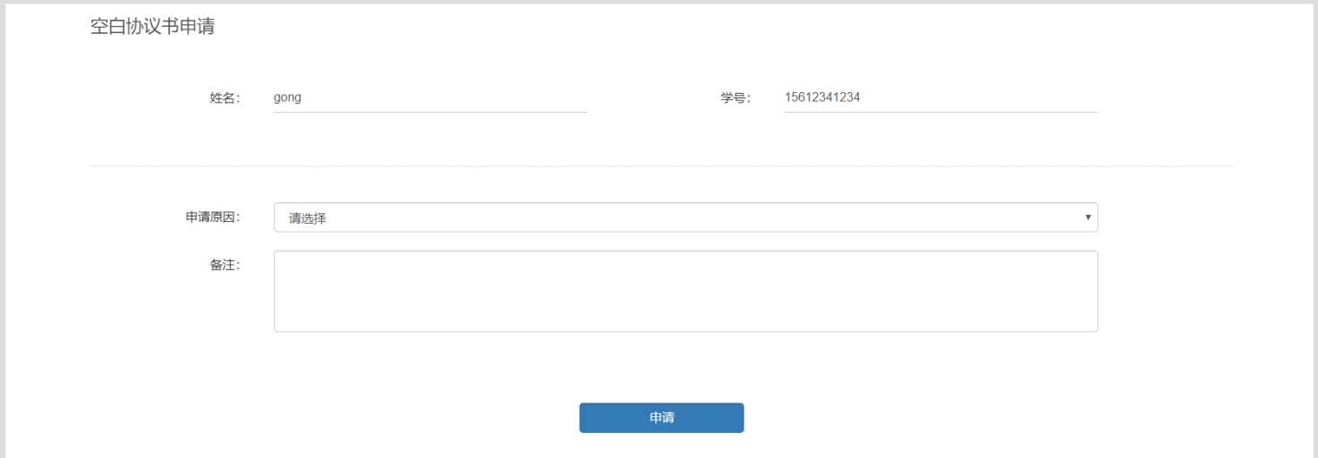
图1.3.6-3
申请成功后会给出申请成功提示，如图1.3.6-4，点击确认后跳转回“空白协议书”页面。
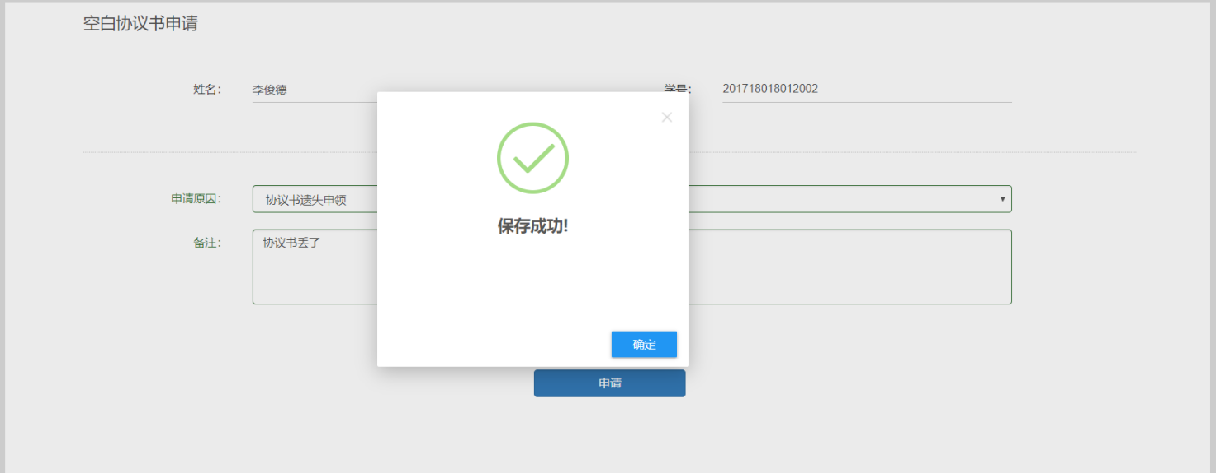
图1.3.6-4
申请成功后需要等待院级和校级老师的审核，校级老师审核通过后，学生就可以看到“空白协议书”页面列表中“状态”变为了“校审核通过”，随后可以打印空白协议书申请表，如图1.3.6-5所示。
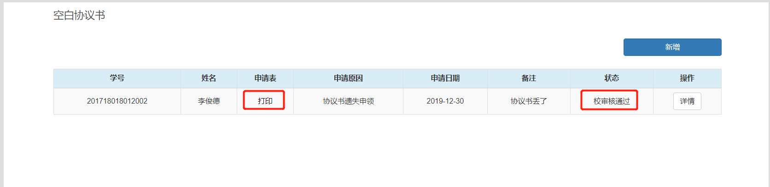
图1.3.6-5
打印后找院系审核，院系审核盖章后，交给就业办，即可以领取一份新协议。如果是协议书丢失补发，就业办在就业网上公示日期后发一份新协议，并在新协议上注明丢失补发。

招聘需求

为了将学生和企业的招聘信息高效的连接起来，学生可以查看招聘需求相关信息。
点击“招聘需求”，可以看到招聘简章列表，和职位列表如图1.3.7-1.
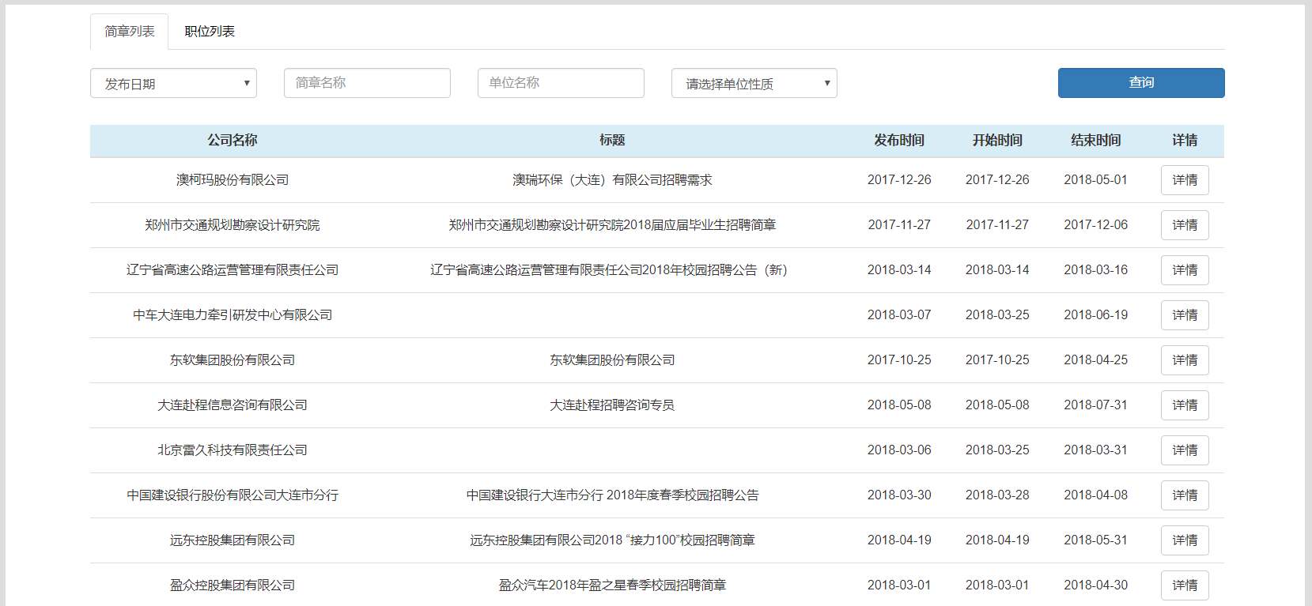
图1.3.7-1
在“简章列表”选项卡中，点击一个招聘简章的“详情”，即可获招聘取详细信息，如图1.3.7-2.
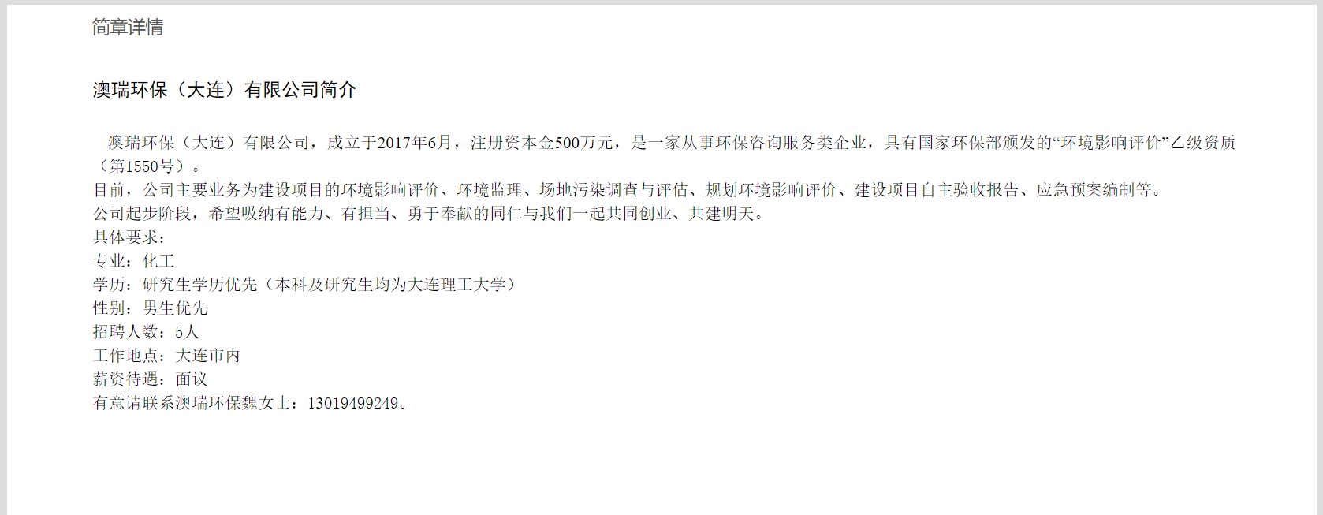
图1.3.7-2
在“职位列表”选项卡中，点击一条职位可以查看职位详情，如图1.3.7-3，1.3.7-4.
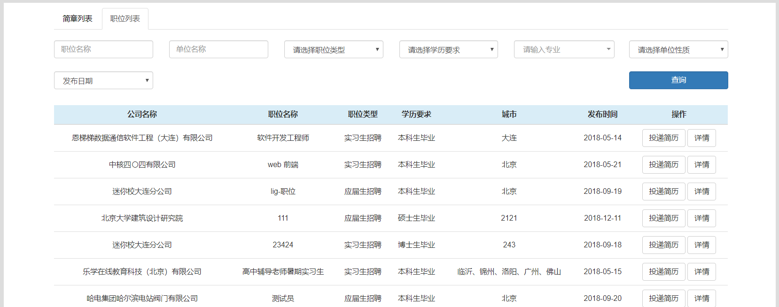
图1.3.7-3
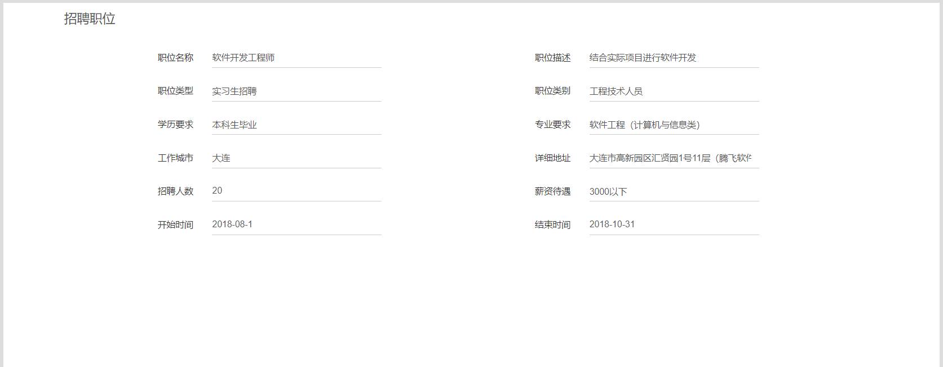
图1.3.7-4

招聘会
为了将学生和企业举办的招聘会高效的连接起来，学生可以查看招聘会信息。
点击“招聘会”，可以看到大招/组团，和专场信息如图1.3.8-1.
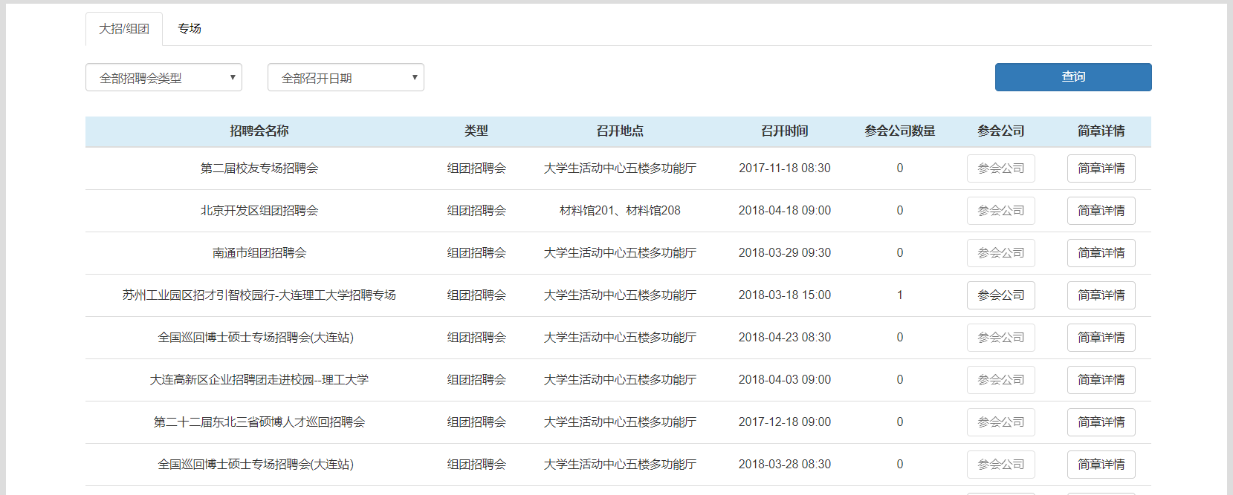
图1.3.8-1
在“大招/组团”选项卡中，点击一个招聘简章的“详情”，即可获大招或者组团的详细信息，如图1.3.8-2.
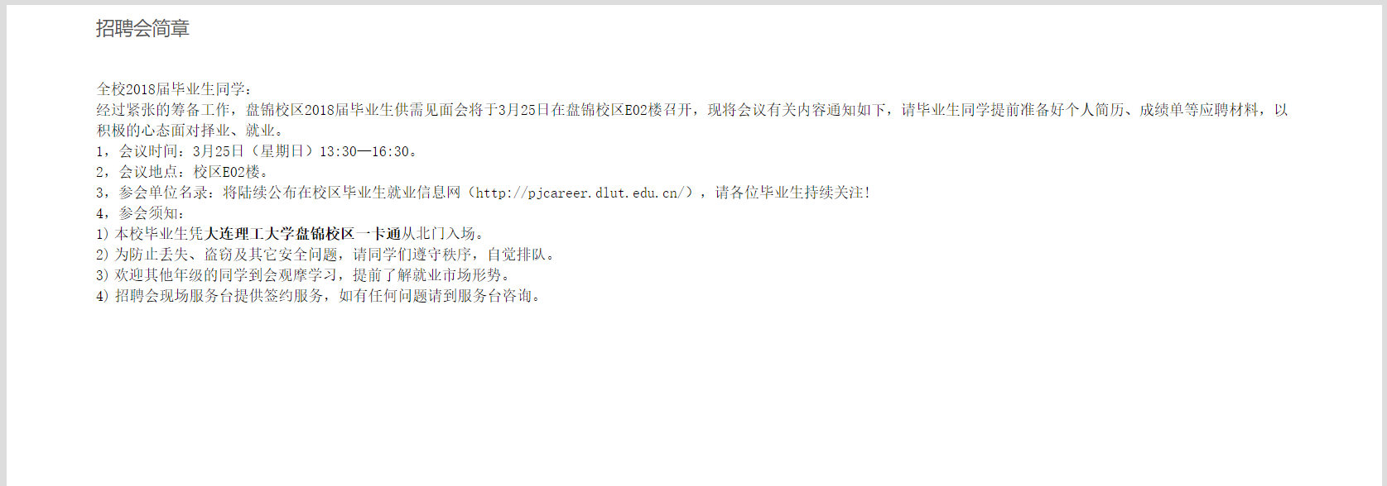
图1.3.8-2
在“职位列表”选项卡中，点击一条职位可以查看职位详情，如图1.3.8-3，1.3.8-4.
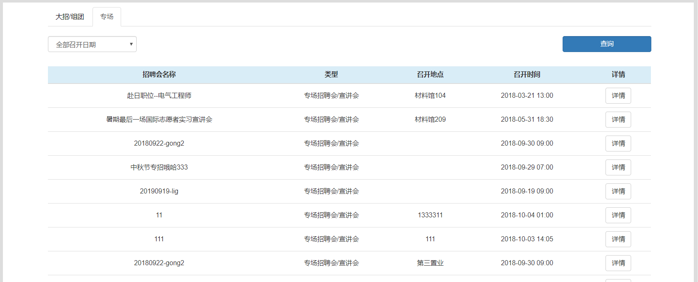
图1.3.8-3
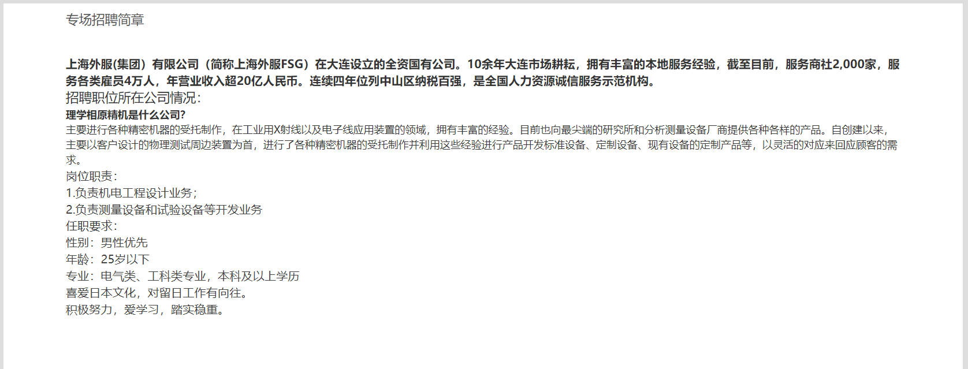
图1.3.8-4

预约咨询
点击“预约咨询”进入预约咨询列表，如图1.3.9-1.
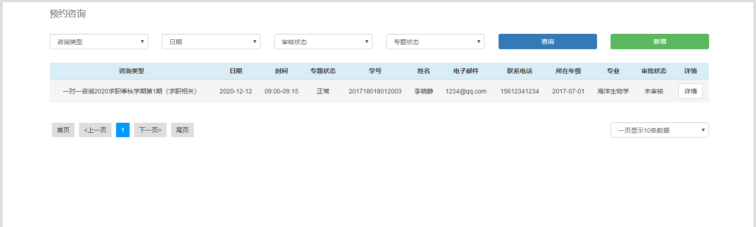
图1.3.9-1
点击“新增”，进入预约咨询页面，选择咨询时段，填写联系电话和电子邮件，图1.3.9-2.
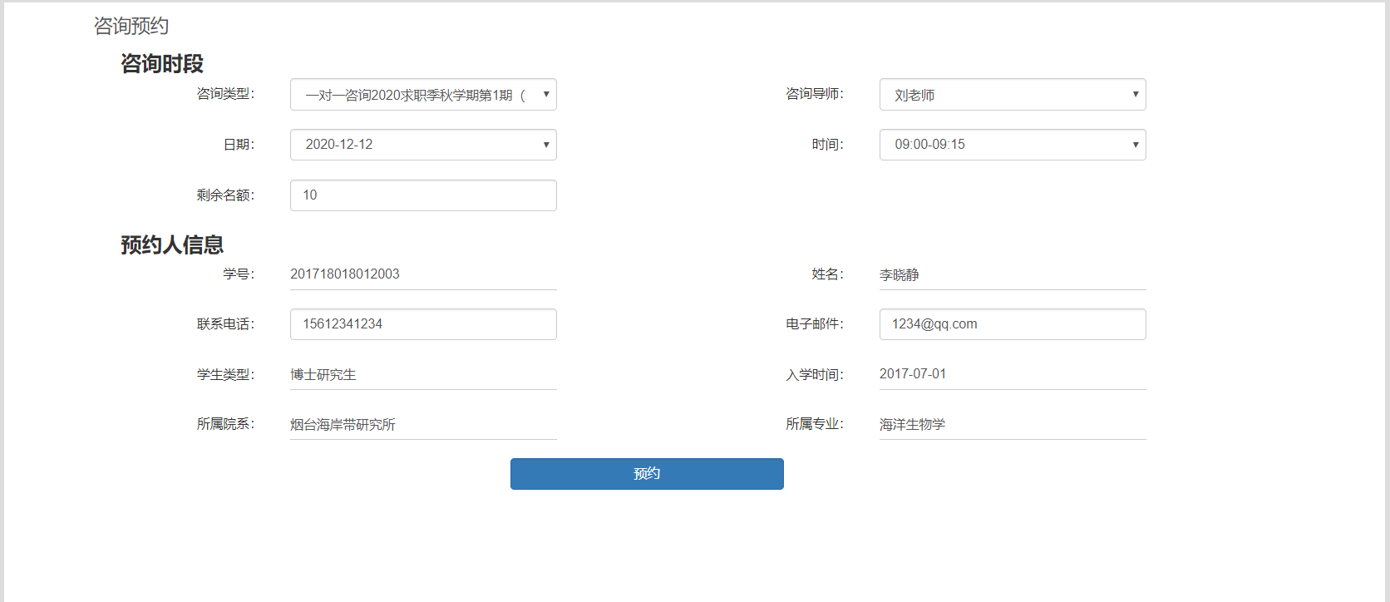
图1.3.9-2
通过点击“详情””按钮,可以进入咨询预约的详情页, 如图1.3.9-3.
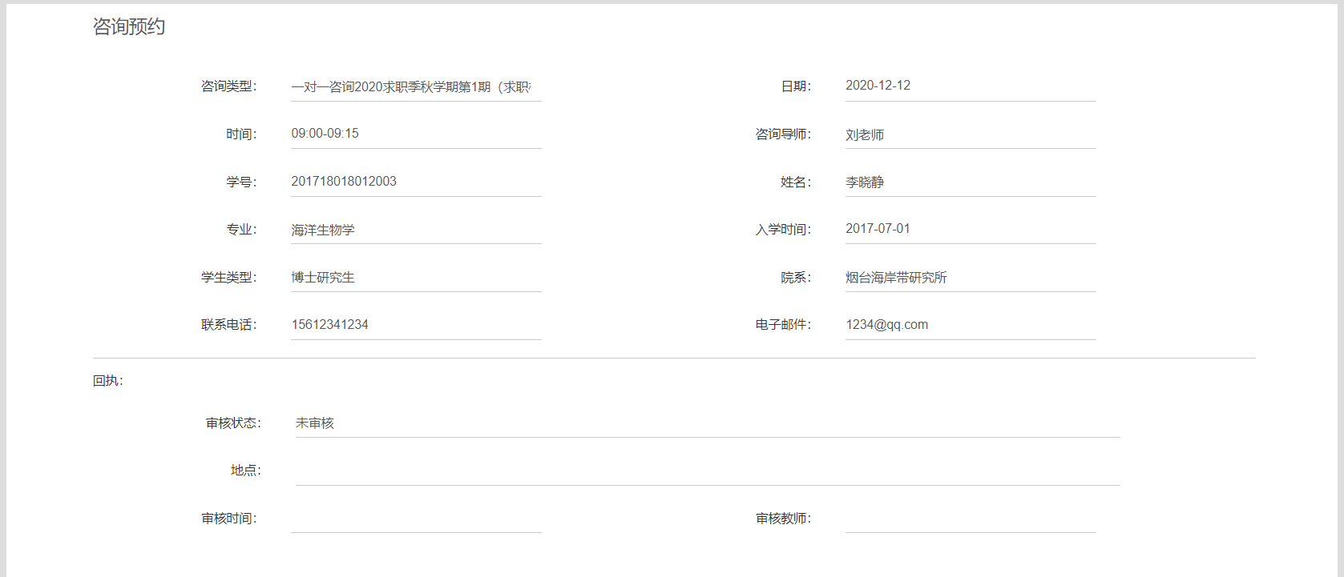
图1.3.9-3

我的简历
通过点击”我的简历”按钮,可以进入学生本人的简历管理页, 如图1.3.10-1.
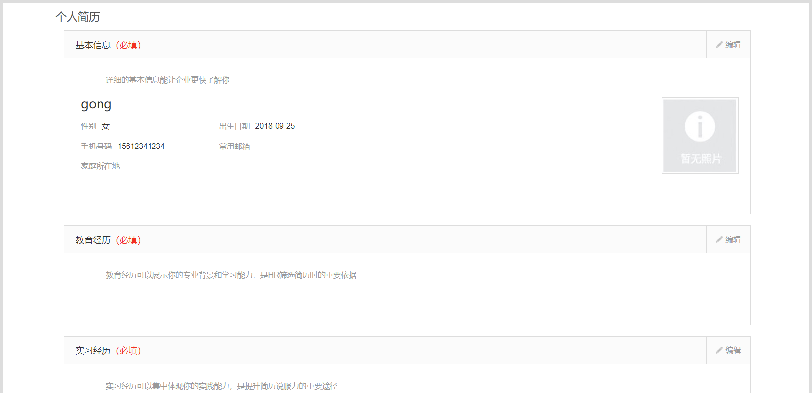
图1.3.10-1
学生可以编辑自己的基本信息,教育经历,实习经历,项目经验,社团经历,获奖荣誉,技能证书,附件简历等 , 如图1.3.10-2, 1.3.10-3, 1.3.10-4
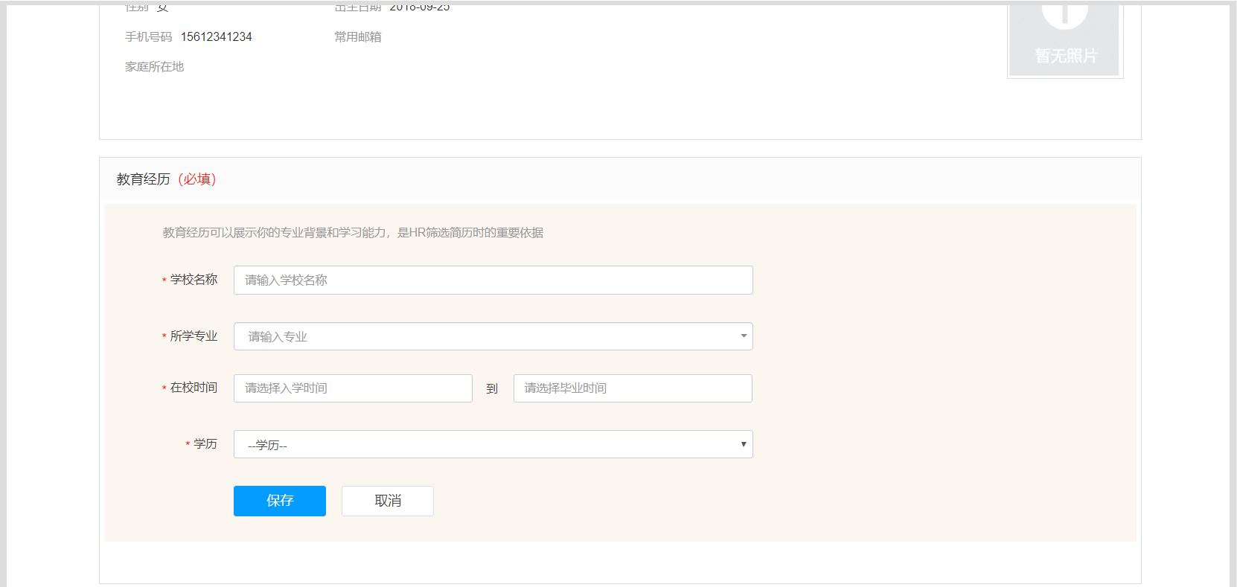
图1.3.10-2
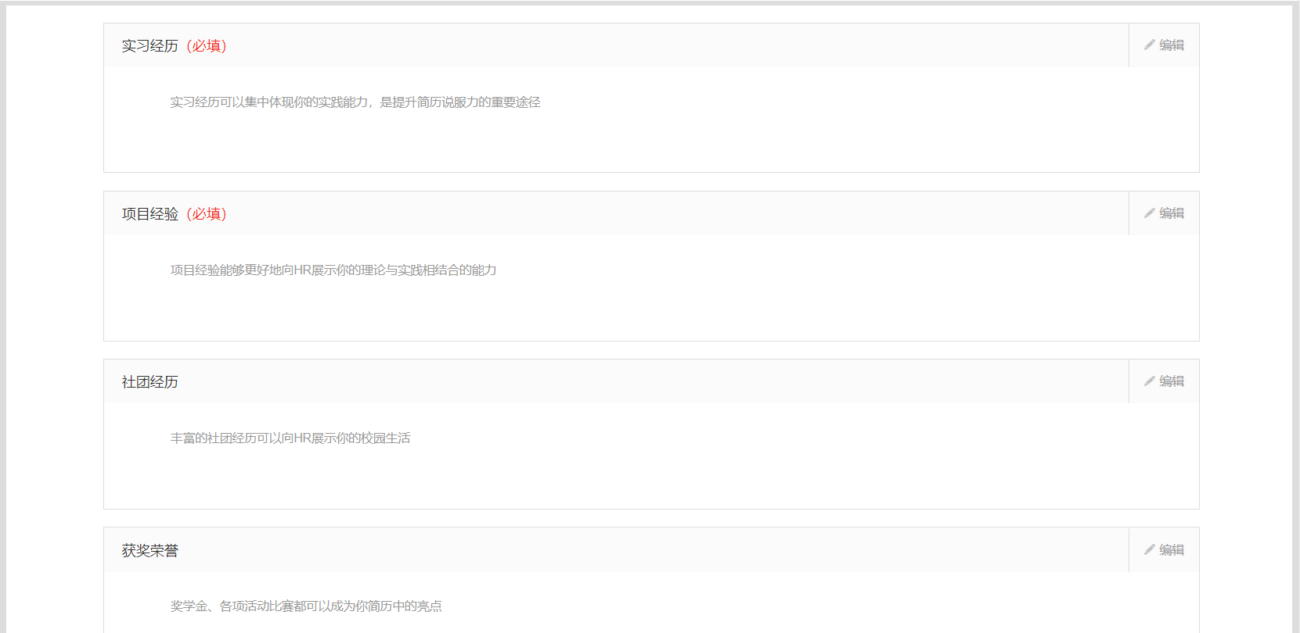
图1.3.10-3
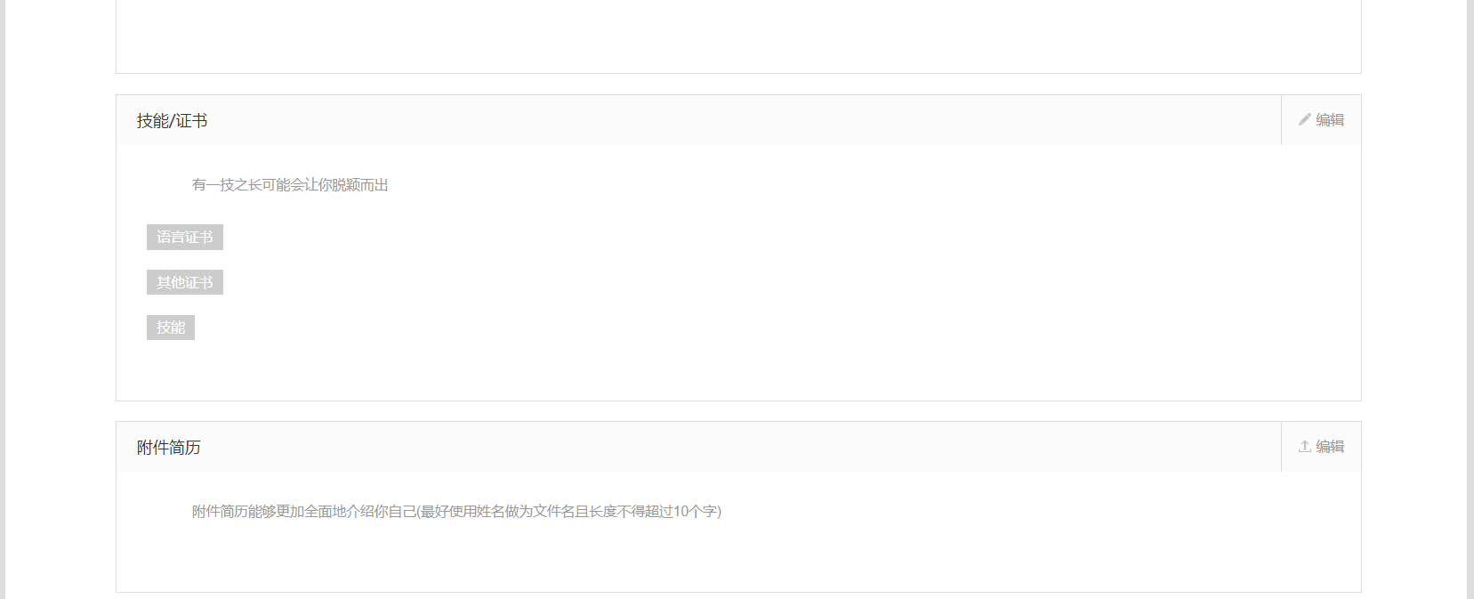
图1.3.10-4

